Судебная система России

14 марта 2017 года в администрации Тобольска собрались старшеклассники школ города, чтобы узнать о существующей судебной системе в Российской Федерации.
С приветственным словом к собравшимся обратился глава города В.В. Мазур. Владимир Владимирович выразил уверенность в том, что подобные уроки идут на пользу подрастающему поколению и могут помочь в выборе будущей профессии, поблагодарил организаторов за их стремление передать свои знания ученикам. Глава города отметил, что тоболякам есть чем гордиться и выразил надежду, что после получения высшего образования ребята вернутся в свой родной город.
От имени организаторов мероприятия выступил исполнительный директор Тюменской региональной общественной организации выпускников ТюмГУ В.В. Ивочкин. Валерий Викторович озвучил основные направлениях работы, раскрыл цели и задачи проводимого мероприятия, рассказал о реализации Тюменским государственным университетом программы 5-100, о комфортных условиях для студентов ТюмГУ, назвал фамилии выпускников, получивших дипломы университета и сделавших успешную карьеру в органах государственной власти, правоохранительных и других структурах, в том числе и федеральных; проинформировал собравшихся о конкурсе творческих работ и предстоящей в апреле 2017 года XΙΙΙ Всероссийской научно-практической конференции.
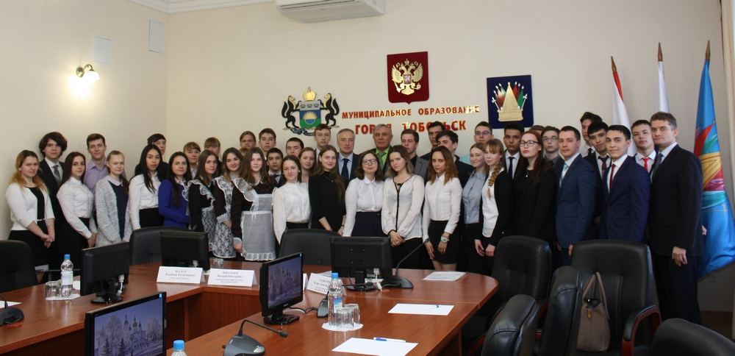
Состоявшийся открытый урок прошёл не совсем обычно, потому что перед собравшимися выступили сразу два заместителя председателя Тобольского городского суда. А.С Криванков озвучил общую структуру судебной системы, рассказал о статусе судьи, о рассмотрении уголовных дел в судах первой инстанции. Его коллега И.А Галютин проинформировал собравшихся о порядке рассмотрения гражданских дел. Выступающие отметили существующие опасности для подростков, которые приносят соцсети. Эта тема сегодня достаточно актуальна, т.к. в последнее время участились случаи активного воздействия на умы подростков, включающие попытки вербовки в террористические организации, призывы к суициду и другие негативные явления.
В ходе выступлений состоялась дискуссия о свободе слова применительно к соцсетям, были заданы и другие вопросы.
В целом правовой урок носил конструктивный и деловой характер, школьники - тоболяки показали себя неравнодушными гражданами с активной жизненной позицией.

Анастасия Пешкина
помощник исполнительного
директора ТРООВ ТюмГУ

